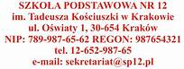Kraków, dn. 16.09.2024 r.

Szkoła Podstawowa Nr 119

Potwierdzam realizację obowiązku szkolnego ucznia:

|  |  |  |  |  |
| --- | --- | --- | --- | --- |
| Lp. | Nazwisko | Imię | Data urodzenia | Klasa |
| 1 | Kołodziej | Kamil | 02.06.2018 | 1A |

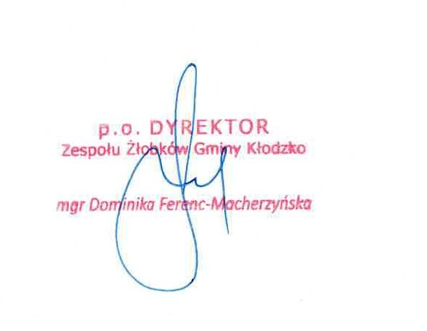

W roku szkolnym 2024/2025 w Katolickiej Szkole Podstawowej Montessori im. o. Pawła Smolikowskiego CR, ul. Ks. Pawlickiego 1, 30-320 Kraków.